BILLS

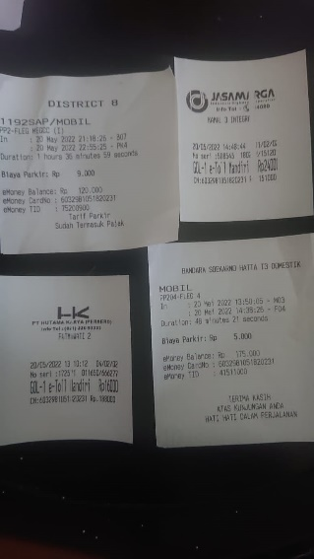

1.Parking 20 Mei : Rp. 9.000
2.Tol 20 Mei : Rp. 24.000
3.Tol 20 Mei : Rp. 16.000
4. Parkir 20 Mei : Rp. 5.000

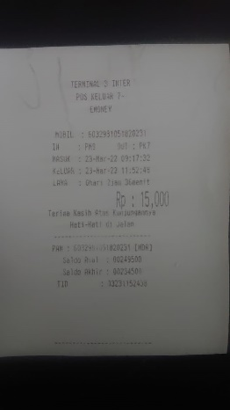

5. Parking : 23 Mei : Rp 15.000
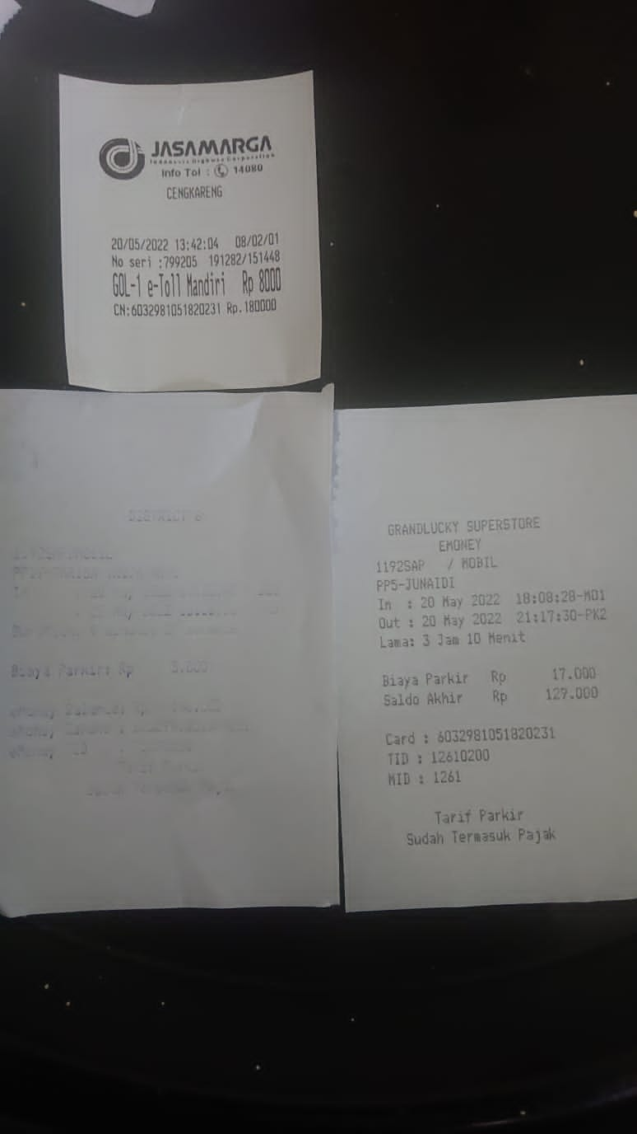
13. Tol 20 Mei : Rp. 8.000
14. Parking : 20 Mei : Rp. 5.000
15. Parking : 20 Mei : Rp. 17.000

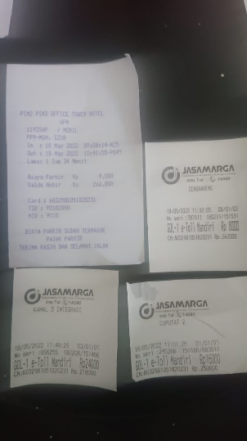

16. Parking, 18 Mei : Rp. 9.000
17. Tol, 18 Mei : Rp.8.000
18. Tol, 18 Mei : Rp. 24.000
19. Tol. 18 Mei : Rp. 16.000

Detail :
Parkir Mei 2022 : Rp. 60.000
Tol Mei 2022 : Rp. 96.000
Total 156.000

